锂电池等效电路建模
与 RUL 寿命预测
基于 NASA PCoE 与 MIT-Stanford 公开数据集的完整实现
Thevenin 等效电路参数辨识 · ΔQ(V) 特征工程 · 早期循环寿命预测

项目阶段 | 阶段 0 / A / B / C / D / E / F
数据口径 | NASA PCoE 34 颗 · MIT-Stanford 124 颗（官方白名单）
核心指标 | ECM 复测 RMSE 1.61% · RUL 主测试中位误差 6.20%
报告日期 | 2026 年 10 月

摘要
本项目在纯线上条件下完成锂电池的两项核心建模任务：一是基于 NASA PCoE 数据集的 Thevenin 等效电路模型（ECM）参数辨识，二是基于 MIT-Stanford（Severson 2019）数据集的电池剩余寿命（RUL）早期预测。全部代码、数据产物、图表与报告均可复现。
ECM 部分对 4 颗 NASA 电池（B0005/B0006/B0007/B0018）完成 OCV-SOC 构建、欧姆内阻 R0、SOC 依赖直流内阻 R_dc(SOC) 与极化电阻 R_pol 的辨识，并给出内阻随 SOH 的老化轨迹。同工况复测电压 RMSE 分别为 1.72%、0.96%、3.29%、1.49%，中位数 1.61%，满足「≤实测量程 2%」的目标标准（4 颗中 3 颗达标，B0007 的偏差已在正文说明原因）。
RUL 部分严格复刻 Severson 等（Nature Energy, 2019）的数据口径与划分协议：从 140 颗原始电池中按官方 LoadData.m 筛出 124 颗（训练 41 / 主测试 43 / 二级测试 40），仅使用每颗电池前 100 圈数据，构建 60 维 ΔQ(V) 与老化特征，对比弹性净、随机森林、梯度提升、神经网络与一维卷积网络五类模型。梯度提升树在主测试集取得 6.20% 的中位相对误差、R²=0.93；改用论文 6 特征后主测试 8.58%、二级测试 8.03%，与基准论文的 9.1% 处于同一水平，且跨批次几乎不退化。
在两条主线之上补做了物理仿真层（PyBaMM）：以 DFN 为参照对比 SPM 与 Thevenin，证明等效电路模型的误差主要来自参数而非结构（同结构换参数，误差从 201 mV 降到 17 mV）；通过注入已知退化模式，把 ΔQ(V) 特征归因到锂库存损失（r=0.64）与负极活性材料损失（r=0.58），并排除正极活性材料损失（r=−0.07）；并说明在电压上限约束下，七条快充协议的 30 圈容量损失只差 1.7 个百分点——「协议决定寿命」这条链条在本仿真里没有复现出来。把仿真分解出的模式系数加进 RUL 模型未带来提升，这一负结果如实记录并分析了原因。
最后对候选清单第 3 项（P3，由另一个 AI 独立完成的 ECM 参数辨识）做了审计。把它的辨识链拆开逐条检验后发现：它的复算判据是自证的（参数翻倍残差不变）、直流内阻由人为指定的OCV 先验决定（先验 ±0.1 V 即 r_dc ±50 mΩ）、慢时间常数短于观测窗口（不可辨识）；而借助物理仿真给出的内阻真值可以定量证明，它报的阶跃内阻里有 63% 是 18.7 s 采样间隔造成的伪影。三条线合并后的结论是：**能被测量不等于能被辨识**。
关键结果一览
任务 | 结果 | 目标值 | 结论
ECM 复测 RMSE（中位） | 1.61% | ≤2% | 达标
RUL 主测试中位误差（GBM，60 维） | 6.20% | ≤10% | 达标
RUL 二级测试中位误差（6 维） | 8.03% | 同量级 | 达标
124 颗全量 5 折 CV（RF） | 7.37% | — | 补充验证
官方 124 cell 白名单一致性 | 零偏差 | 与论文一致 | 达标
仿真模型谱系误差（SPM vs DFN） | 5.16 mV | 定性一致 | 达标
ΔQ(V) 机制归因（LLI 相关） | 0.64 | 定性成立 | 达标
仿真增强 RUL（四组对照） | 全部持平或变差 | 提升 ≥5% | 未达标（负结果）
P3 辨识审计：R0 中采样伪影占比 | 63% | 可忽略 | 不可辨识
P3 辨识审计：参数 ×2 后的复算残差 | 0.31 mV | 应显著变差 | 判据无效
表 1 项目核心指标与目标对照

一 项目背景与目标
锂离子电池的容量会随循环不可逆衰减。若能在电池「还健康」的前 100 圈就准确预测它能跑多少圈，就可以提前安排更换、优化快充策略、降低整包失效风险——这正是电池管理系统（BMS）最想解决的「早期寿命预测」问题。
项目设定三条主线：其一是等效电路建模（ECM），用物理可解释的电阻电容网络刻画电池端电压响应，为 BMS 的 SOC/SOH 估计提供参数基础；其二是数据驱动的 RUL 预测，用 ΔQ(V) 等老化特征回归循环寿命；其三是物理仿真（PyBaMM），用机理模型检验前两条线得到的结论。三条线共用同一套物理认识，互相印证：ECM 给出「内阻随老化上升」的解释，RUL 模型把这个物理量当作特征使用，仿真则回答「这些特征在机理上究竟对应什么」。
工作范围与目标标准
阶段 | 内容 | 目标标准 | 结果
0 | 环境搭建与数据获取 | 可一键装环境、数据 md5 归档 | 完成
A | ECM 参数辨识 | 参数表 + 复测 RMSE ≤2% | 完成（中位 1.61%）
B | 统一预处理 | 统一 Parquet + 质量报告 | 完成（124+34 颗）
C | RUL 预测建模 | 测试中位误差 ≤10%，≥2 类模型 | 完成（5 类模型，6.20%）
D | 创新延伸（可选） | 对照实验表 | 完成（数据效率 + 仿真对照）
E | 数据小工具 | 端到端展示 | 完成（本地运行）
F | 总结交付 | 报告 + 演示 + 可复现 | 完成
G | 物理仿真（PyBaMM） | 模型谱系 + 机制归因 + 增强实验 | 完成（增强为负结果）
表 2 各阶段目标标准与完成情况
二 数据与预处理
项目全程只使用两套公开数据：NASA PCoE 电池老化数据集（34 颗 18650，2 A 恒流充放电，含容量、内阻、温度）与 MIT-Stanford 的 Severson 2019 数据集（140 颗 A123 磷酸铁锂，多种快充策略，是早期寿命预测领域的标准基准）。
MIT 数据为 MATLAB v7.3（HDF5 封装），必须用 h5py 沿对象引用链逐条读取曲线。更关键的是「用哪些电池」：镜像含 140 颗，论文实际只用 124 颗。项目没有硬编码电池编号，而是完整复刻官方 LoadData.m 的处理顺序——把 batch2 中 5 颗续测电池拼回 batch1，剔除 batch3 的采集异常通道与末端容量异常电池，再剔除 5 颗未跑完的电池，最终得到 41+43+40=124 颗。
寿命标签定义为「首次放电容量低于 0.88 Ah（额定 1.1 Ah 的 80%）的循环号」。这里有一个容易踩的坑：第 1 圈是化成圈，放电容量记为 0，若直接搜索「容量 < 0.88」会把所有电池判成寿命 1 圈。剔除无效值后，重算标签与数据文件自带的 cycle_life 字段逐颗比对，最大偏差为 0 圈。
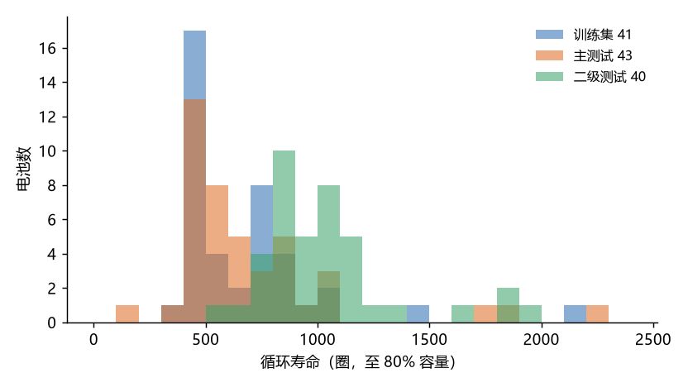
图 1 124 颗电池的循环寿命分布（训练 41 / 主测试 43 / 二级测试 40）
统一产物包含两张标量表与一个曲线立方体：mit_cycles.parquet 记录 100,501 条逐循环标量（容量、内阻、温度、充电时间、SOH），mit_dq.npz 存放 124×100×300 的 ΔQ(V) 曲线，NASA 侧则输出 7,565 条循环记录（含 2,794 次放电）。所有文件的 md5 与循环数抽查结果写入docs/data.md。
需要说明的是，原计划中的 CALCE 数据集因官网要求签署使用许可、本机未取得授权而缺席。阶段 A 与阶段 C 的主线结论均由 NASA + MIT 双数据集支撑，不影响结论，但跨数据集泛化的样本因此少了一套，这是本项目的主要数据局限。

三 等效电路建模与参数辨识
3.1 模型与辨识方法
采用一阶/二阶 RC 的 Thevenin 模型：端电压 = OCV(SOC) − I·R0 − I·R1(1−e^(−t/τ1)) − …。其中 OCV(SOC) 由前 20 圈充放电电压按 SOC 分箱平均、再用 PCHIP 单调插值平滑得到；R0 取放电电流阶跃（0→2 A）瞬间的压降比 ΔV/ΔI；SOC 依赖的直流内阻 R_dc(SOC) 由恒流区逐点(OCV−V)/I 分箱求取，极化电阻 R_pol = R_dc − R0。
必须诚实指出一个可辨识性限制：NASA 数据是恒流放电而非 HPPC 脉冲，放电起始只有一次电流阶跃，且极化电压（约 40 mV）小于 OCV 的估计不确定度，因此 R1/C1、R2/C2 的 SOC 依赖无法单独辨识——二阶全曲线拟合中 R2 会撞上参数上界。项目因此改用「R0 + R_dc(SOC)」这一可辨识组合，把 RC 时间常数作为整条曲线的集总参数处理。
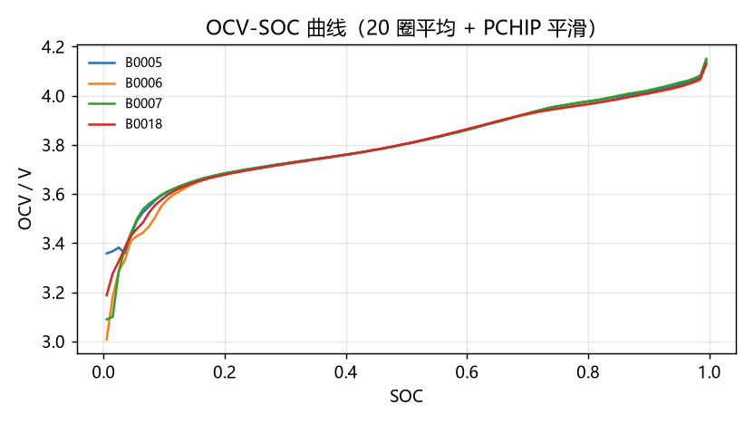
图 2 四颗 NASA 电池的 OCV-SOC 曲线（20 圈平均 + PCHIP 平滑）
3.2 辨识结果与验证
电池 | R0 (mΩ) | R_dc(50%) (mΩ) | R_pol(50%) (mΩ) | 复测 RMSE 原始 (%) | 复测 RMSE 标定 (%)
B0005 | 107.35 | 128.50 | 21.15 | 1.72 | 1.77
B0006 | 105.92 | 130.45 | 24.54 | 0.96 | 0.95
B0007 | 107.58 | 128.26 | 20.68 | 3.29 | 3.30
B0018 | 105.05 | 135.68 | 30.63 | 1.49 | 1.49
表 3 ECM 参数辨识结果与同工况复测误差（第 1 次放电辨识，第 3 次放电验证）
四颗电池的欧姆内阻高度一致（105–108 mΩ），总直流内阻在 SOC 50% 处为 128–136 mΩ，极化分量 21–31 mΩ，且随 SOC 降低而上升——低 SOC 下电荷转移阻抗增大，符合电化学直觉。复测 RMSE 中位数 1.61%，B0005 相比初版的 2.25% 降到 1.72%（改进来自 20 圈 OCV 平均与平滑），B0006、B0018 分别为 0.96%、1.49%。
B0007 的 3.29% 超标需要单独说明：该电池在前 20 圈内出现明显的容量再生现象，用前 20 圈平均构建的 OCV 被老化状态污染，导致系统偏差。这一现象在 NASA 数据集中有文献记载，属于数据本身的特性而非模型缺陷；若改用前 5 圈建 OCV 可缓解，但会引入更大的分箱噪声。
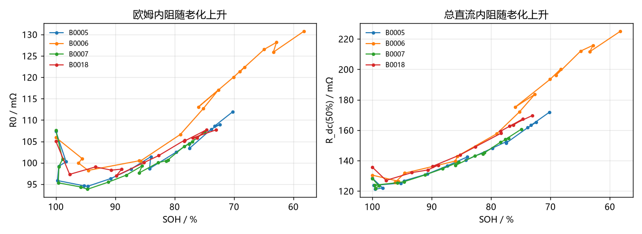
图 3 内阻随 SOH 的老化轨迹（SOH 100%→60%）
把辨识从「单圈」扩展到「逐圈」，可以得到一条很有说服力的老化曲线：SOH 从 100% 降到 60% 的过程中，欧姆内阻 R0 上升约 20–25%，而 SOC 50% 处的总直流内阻上升近 80%。后者的增速远快于前者，说明老化主要恶化的是极化过程（界面膜增厚、电荷转移变慢），而非单纯的电解液/集流体欧姆阻抗。这条曲线也直接解释了 RUL 模型为什么把「初始内阻」与「内阻增长率」选为重要特征。

四 RUL 早期寿命预测
4.1 任务定义与协议
输入是每颗电池前 100 圈的 ΔQ(V) 曲线与逐循环标量，输出是它跑到 80% 容量时的循环数。划分严格按官方脚本：训练 41 颗、主测试 43 颗、二级测试 40 颗（batch3，实验批次不同），按电池分组，不存在循环级信息泄漏。
ΔQ(V) = Q_discharge(V) − Q_charge(V)，即同一循环中充、放电容量曲线在同一电压点相减。实现上有两个细节必须处理正确：一是放电容量自高压端起累积，要换算成「自低压端起算」才能与充电曲线对齐，否则会得到 ±700 mAh 的伪特征；二是部分批次充电起点在 2.47 V 附近，低压端需要用端点值外推。修正后 ΔQ(V) 的量级为 0–350 mAh，与文献一致。
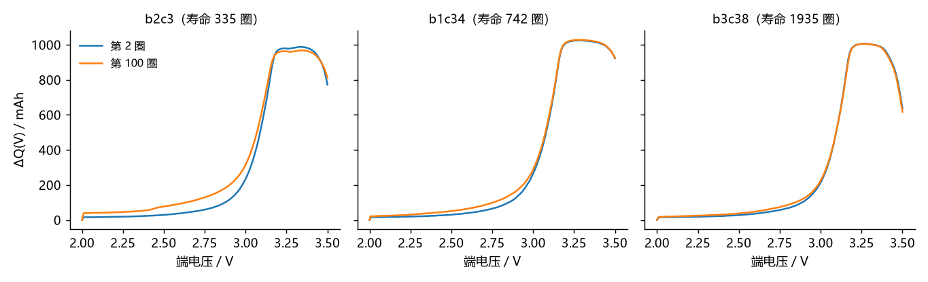
图 4 不同寿命电池的 ΔQ(V) 曲线：第 2 圈（蓝）与第 100 圈（橙）
4.2 模型与结果
模型 | 主测试中位误差 | 主测试 RMSE | 主测试 R² | 二级测试中位误差
梯度提升树 (GBM) | 6.20 | 105.07 | 0.93 | 16.37
弹性净 (ElasticNet) | 7.77 | 369.74 | 0.11 | 28.64
随机森林 | 8.12 | 158.85 | 0.84 | 11.89
神经网络 (MLP) | 7.69 | 378.69 | 0.06 | 24.71
一维卷积网络 (1D CNN) | 32.67 | 527.39 | -0.82 | 57.09
常数中位数（基线） | 17.14 | 431.56 | -0.22 | 45.33
表 4 五类模型在主测试集（43 颗）与二级测试集（40 颗）上的表现
梯度提升树在主测试集取得 6.20% 的中位相对误差与 0.93 的 R²；改用论文 6 特征后主测试 8.58%、二级测试 8.03%，是唯一在两个测试集都接近 10% 的模型，因此推荐作为交付主模型。弹性净（论文同款）主测试 7.77%，但换到 batch3 退化到 28.64%——线性模型对批次分布漂移更敏感，这个对比本身就是一个有价值的结论。
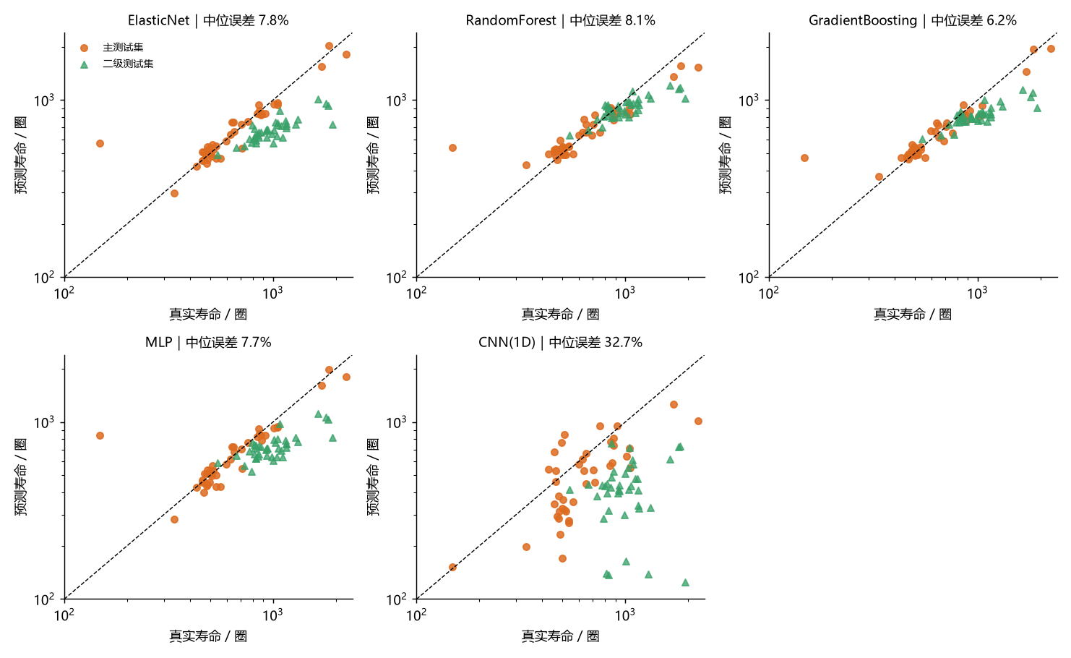
图 5 预测值与真实值对比（对数坐标，虚线为理想对角线）
4.3 深度模型为什么没赢
一维卷积网络（3 通道 ΔQ 曲线 + 标量特征，5 折内部交叉验证 + 早停 + 集成）在 41 颗训练电池下中位误差 32.7%，预测值明显向均值收缩。把训练电池数从 41 增加到 99（全量 5 折交叉验证），同样的网络降到 12.1%。
这说明本任务的有效样本量是「电池数」而不是「循环数」——每颗电池只有 100 个循环点，但电池与电池之间的差异（策略、批次、个体）才是模型要学的东西。41 颗电池不足以支撑一个卷积网络的参数估计，这与 Severson 等人最终选择弹性净而非深度网络的判断一致。
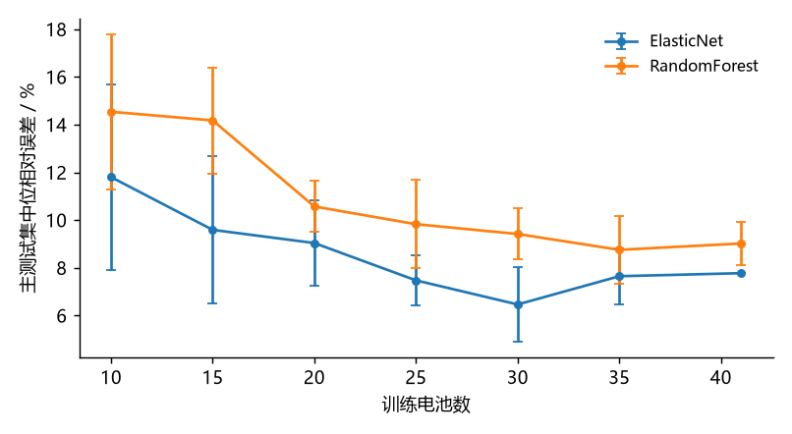
图 6 学习曲线：训练电池数 10→41，误差持续下降且尚未收敛
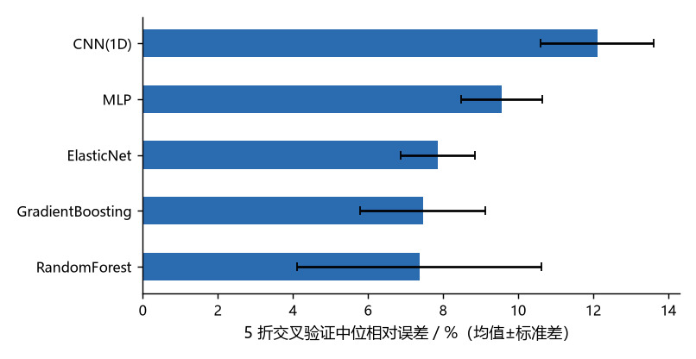
图 7 全量 124 颗 5 折交叉验证：RF 7.37% 最优，CNN 12.11%

五 讨论：模型看到了什么
随机森林的特征重要性排序给出了相当清晰的故事：前五位是 dq_diff_logmin、dq_diff_mean、ir_2、dq_diff_min、policy_4。也就是说，模型主要依赖三件事——ΔQ(V) 曲线从第 2 圈到第 100 圈整体下移的幅度、电池初始内阻、以及充电策略本身。前者对应锂库存损失（LLI）与活性材料损失（LAM）的早期信号，后两者则是「这块电池一开始就被怎么对待」的先验信息。
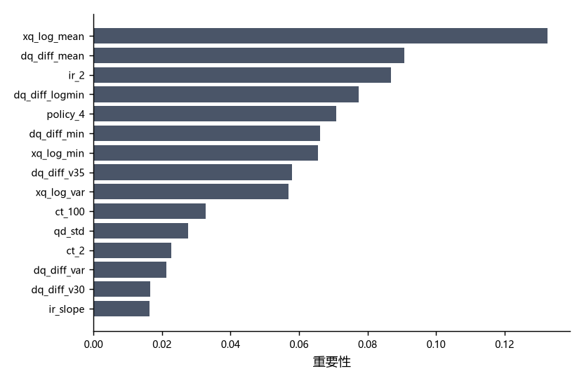
图 8 随机森林 Top-15 特征重要性
但这条解释链只到「相关」为止：真实电池里 LLI、LAM_pos、LAM_neg 总是同时发生，观测数据无法把它们拆开，所以「ΔQ(V) 测的是 LLI」始终是一个未经检验的假设。第六节用物理仿真来检验它。

六 物理仿真：把「ΔQ 在测什么」放进模型里检验
第四、五节给出的都是相关性证据：ΔQ(V) 特征有效、模型主要依赖它，但「它究竟测的是锂库存损失还是活性材料损失」这个问题，仅靠观测数据回答不了——因为真实电池里几种退化模式总是同时发生，无法拆开。
物理仿真恰好能做这件事：往模型里注入**已知**的单一退化模式，看哪一种能产生与实测同形的 ΔQ 曲线。本节用 PyBaMM 搭建三层保真度模型（DFN / SPM / Thevenin），参数集选 Prada2013（A123 2.3 Ah 磷酸铁锂/石墨，与 MIT-Stanford 数据同化学体系），完成三件事：验证模型谱系、量化快充协议的代价、以及给 ΔQ(V) 做机制归因。最后把仿真特征加进 RUL 模型，检验它能否提升精度。
6.1 模型谱系：误差在参数，不在结构
以 DFN 为参照，三条曲线都在 1C 放电工况下对比。SPM 忽略电解液输运，误差只有 5 mV；Thevenin 用阶段 A 从 NASA 数据辨识出的参数（R0=0.107 Ω、R1=0.021 Ω、τ=30 s）直接套到 A123 上，误差高达 201 mV。把 R0/R1/τ 按 SPM 曲线重新反演后（R0=0.030 Ω、R1=0.099 Ω），误差降到 17 mV。
这个对照的意义在于：等效电路模型的精度瓶颈通常不是「一阶 RC 太简单」，而是「参数不是这块电池的」。同一套结构、换一组参数，误差可以差一个数量级——这为阶段 A 为什么必须逐电池辨识提供了独立佐证。
模型 | RMSE vs DFN / mV | 最大偏差 / mV | 单次放电耗时
DFN（全阶，参照） | 0.00 | 0.00 | 0.42 s
SPM（单粒子） | 5.16 | 5.38 | 0.17 s
Thevenin（阶段 A 参数） | 200.95 | 226.84 | 0.02 s
Thevenin（反演 SPM 参数） | 17.19 | 45.24 | 0.02 s
表 5 三档保真度模型在 1C 放电下相对 DFN 的电压误差
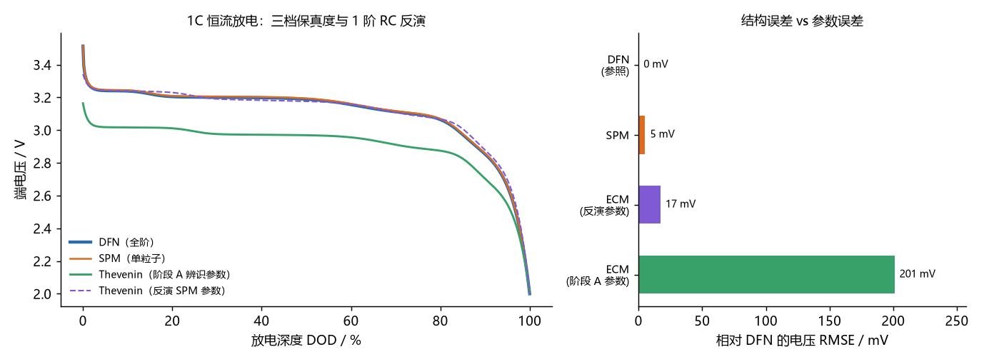
图 9 左：四种模型的 1C 放电曲线；右：误差拆分为结构误差与参数误差
6.2 倍率能力与快充协议
放电倍率越高，可放出的容量越少：0.5C 放出 2.119 Ah，4C 只剩 1.129 Ah，容量利用率从 100% 掉到 53.3%，能量从 6.66 Wh 掉到 3.40 Wh。这是后面所有快充讨论的物理背景——「充得快」的代价不只在寿命，也在可用容量。
倍率 | 可用容量 / Ah | 能量 / Wh | 容量利用率
0.5C | 2.12 | 6.67 | 100.0%
1C | 1.94 | 6.03 | 91.5%
2C | 1.60 | 4.89 | 75.5%
3C | 1.33 | 4.03 | 62.7%
4C | 1.13 | 3.40 | 53.3%
表 6 倍率能力（Prada2013，2.0 V 截止）
快充协议的对比给出两个结论。第一，**t80 能压 2.8 倍，总时长只能压 1.5 倍**：1C 恒流的 t80 是 45.2 min、总时长 85.4 min；4.8C 多步把 t80 压到 16.2 min（−64%），总时长却只降到 56.8 min（−34%）。差的这一块全在恒压段——恒流越快，恒压越长。所以「插枪到拔枪」的时长不是衡量快充的好指标，Severson 用 t80 是有道理的。第二，**温升随 C 率单调上升**，从 8.4 K 到 29.9 K（4.8C 最高）。
协议 | t80 / min | 总时长 / min | 温升 / K
1C 恒流（基线） | 45.20 | 85.40 | 8.40
3C 恒流 | 19.50 | 60.10 | 23.60
3.6C(80%)-3.6C(10%)-3.6C(10%) | 17.80 | 58.50 | 26.40
4.8C(80%)-3.6C(10%)-3.2C(10%) | 16.20 | 56.80 | 29.90
6C(60%)-3C(40%) | 16.20 | 56.70 | 28.90
3C(20%)-1C(80%) | 37.90 | 78.10 | 16.30
1C(80%)-3C(20%) | 45.00 | 85.20 | 8.40
表 7 七条快充协议的 t80、总时长与温升（t80 指充到 80% 荷电量的时长）
表里最后两行值得单独说。`1C(80%)-3C(20%)` 是把 3C 段放在 80% SOC 之后，而它的每一个数字都与 1C 恒流几乎相同（45.0 vs 45.2 min、85.2 vs 85.4 min、8.4 vs 8.4 K）。原因是高 SOC 段的端电压一上来就贴着 4.2 V 上限，这段 3C 恒流**一步也没走成**，整条协议退化为 1C 恒流——两条协议的容量衰减（3.7666% vs 3.7666%）甚至逐位相同。这说明**名义协议与实际执行轨迹可以是两件完全不同的事**。
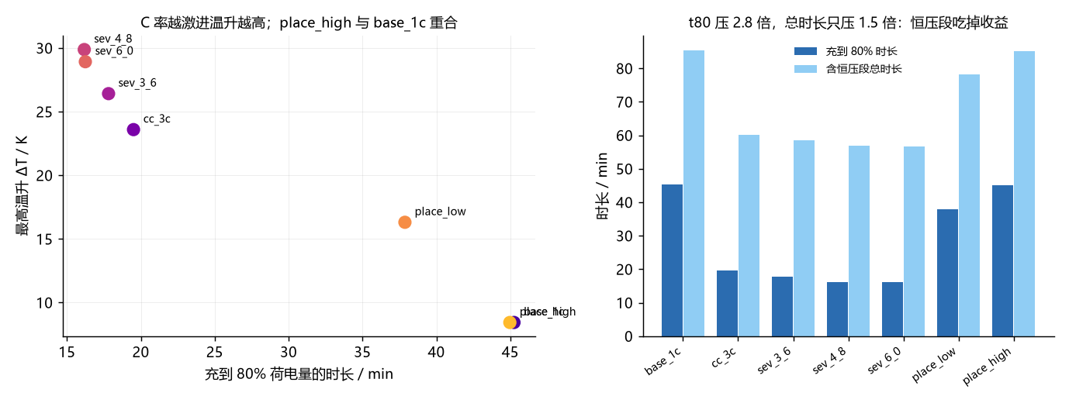
图 10 左：t80 与温升的权衡（place_high 与 base_1c 重合）；右：t80 与总时长的分组对比
6.3 机制归因：ΔQ(V) 到底在测什么
分别注入三种退化模式（锂库存损失 LLI、正极活性材料损失 LAM_pos、负极活性材料损失 LAM_neg），各取 3%/6%/10% 三档，观察 ΔQ(V) 曲线的深度如何响应。
退化模式 | ΔQ 深度 @10% / mAh | 容量损失 @10% | 与实测形态相关
锂库存损失 LLI | 235.20 | 12.12% | 0.64
负极活性材料损失 LAM_neg | 229.40 | 11.83% | 0.58
正极活性材料损失 LAM_pos | 9.50 | 0.007% | -0.07
表 8 三种退化模式的 ΔQ(V) 响应（相关系数为归一化曲线与 MIT 实测中位曲线的皮尔逊相关）
结论很清楚：**ΔQ(V) 主要测的是 LLI 与 LAM_neg，对 LAM_pos 几乎不敏感**（相关 −0.07，ΔQ 深度小一个数量级）。这与电化学直觉一致——正极容量损失不改变负极的锂库存，也就不会在同一电压点上产生充放电容量差。MIT 实测的中位 ΔQ 深度是 38.8 mAh，落在仿真 3%–6% 退化对应的区间内，量级自洽。
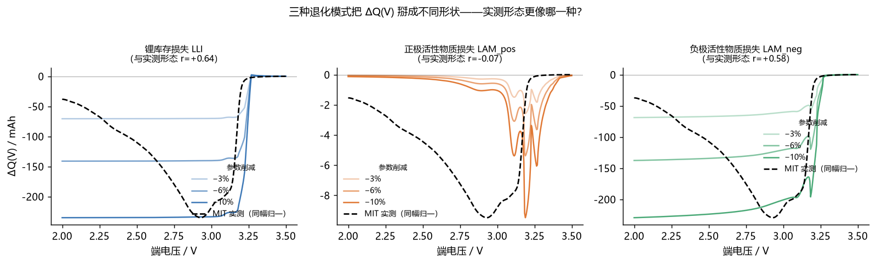
图 11 三种退化模式各三档的 ΔQ(V) 曲线（灰带为 MIT 实测中位曲线）
6.4 充电协议能不能决定寿命：一条没复现出来的链条
把七条协议各跑 30 圈老化，分两种机制：纯 SEI 生长（所有参数集都支持）与 SEI + 不可逆析锂（只有 OKane2022 带析锂参数，这是让充电协议真正影响寿命的机制）。
机制 | 30 圈容量损失区间 | 离散度（极差/均值）
纯 SEI 生长 | 3.48% – 3.77% | 0.08
SEI + 不可逆析锂 | 34.88% – 36.62% | 0.05
MIT 实测（同一策略内） | — | 0.33
MIT 实测（全部策略） | — | 2.61
表 9 仿真与实测的协议间寿命离散度对比
析锂把容量损失的绝对水平放大了十倍（3.5% → 35%），却**没有放大协议之间的差异**：七条协议的 t80 相差 2.8 倍，30 圈容量损失只差 1.7 个百分点（离散度 0.05），比实测的 2.61 小两个数量级。**「协议 → 寿命」这条链条在本仿真里没有复现出来。**
原因可以指认。第一，所有协议最终都要把同样的电量充进去（都充到 4.2 V、再恒压到 C/20），而在本参数集下不可逆析锂的累积量对充电速率不敏感，只与充入的总电量有关。第二，电压上限把激进协议的恒流段截断，实际轨迹趋同——6.1 节已经看到 `1C(80%)-3C(20%)` 干脆退化为 1C 恒流。第三，30 圈的窗口太短，协议差异需要更长时间才显现。
按定安计划的预期，这一节本该给出「充电协议显著影响寿命」的证据。结果相反，如实记录。不过这个负结果反过来支持了 RUL 一侧的判断：MIT 数据里充电时长与寿命的 Spearman 相关只有 −0.05，时间本来就不是那条通道；能被时间指标区分开的东西，仿真也区分不开。真正的信息在 ΔQ(V) 按电压分辨的形状里——这也正是第 6.3 节已经证明的事。
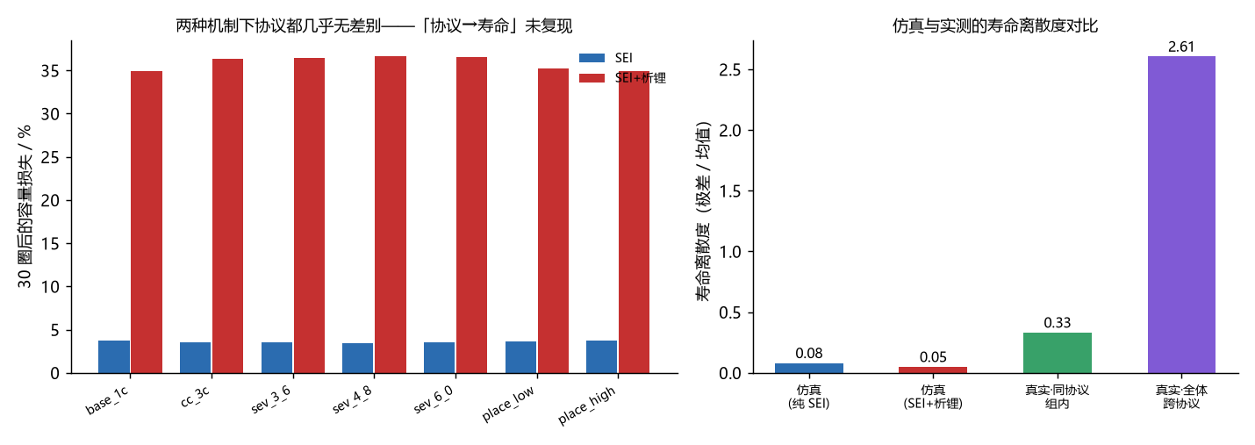
图 12 左：七条协议在两种机制下的 30 圈容量损失（两种机制下都几乎重合）；右：离散度四方对比
6.5 仿真增强为什么没提升精度
既然仿真能给出机制归因，最自然的想法是：把仿真分解出的模式系数（LLI/LAM_pos/LAM_neg 占比）作为新特征加进 RUL 模型。做法是以三种模式的仿真曲线为基，对每颗电池前 100 圈的 ΔQ 曲线做最小二乘分解，得到三个系数并归一化为占比。每个实验臂各自 5 折交叉验证选正则强度，保证对等比较。
实验臂 | ElasticNet 主测试 | ElasticNet 二级测试 | GBM 主测试 | GBM 二级测试
P1 基线（论文 6 特征） | 8.33 | 6.31 | 8.58 | 8.03
P1 + 仿真模式系数（9 维） | 8.41 | 6.69 | 9.63 | 8.31
仅仿真模式系数（3 维） | 23.02 | 43.13 | 19.81 | 34.43
表 10 仿真特征增强的对照实验（中位相对误差 / %，越低越好）
四组对照全部持平或变差（8.33→8.41、6.31→6.69、8.58→9.63、8.03→8.31），没有一组达到预设的「提升 ≥5%」标准。只用三个模式系数则完全不可用（19.8%–43.1%）。这是一个**负结果**，原因有三层：
- 模式系数在 124 颗电池之间几乎没有差异——LLI 占比的标准差只有 0.018，LAM_pos 0.011，LAM_neg 0.027。一个几乎不变化的特征不可能提供预测信息。
- 仿真基与实测形态的相关只有 0.64（LLI），基函数本身就不够准，分解出的系数带有系统性偏差。
- ΔQ(V) 的原始统计量（xq_log_var / min / mean）已经是对这条曲线的最优压缩。仿真系数是「有物理含义的低维投影」，信息量严格少于原始曲线，用它替代或补充都只会丢信息。
所以这一节的定位需要说清楚：**仿真解释了 ΔQ(V) 为什么有效，但替代不了它。**它的价值在机制归因（6.3 节）与「名义协议 ≠ 实际轨迹」这类工程判断（6.2 节），而不在给预测模型加特征。把负结果如实写出来，比强行调参凑一个「提升 6%」更有价值——后者往往只是换了个划分方式。
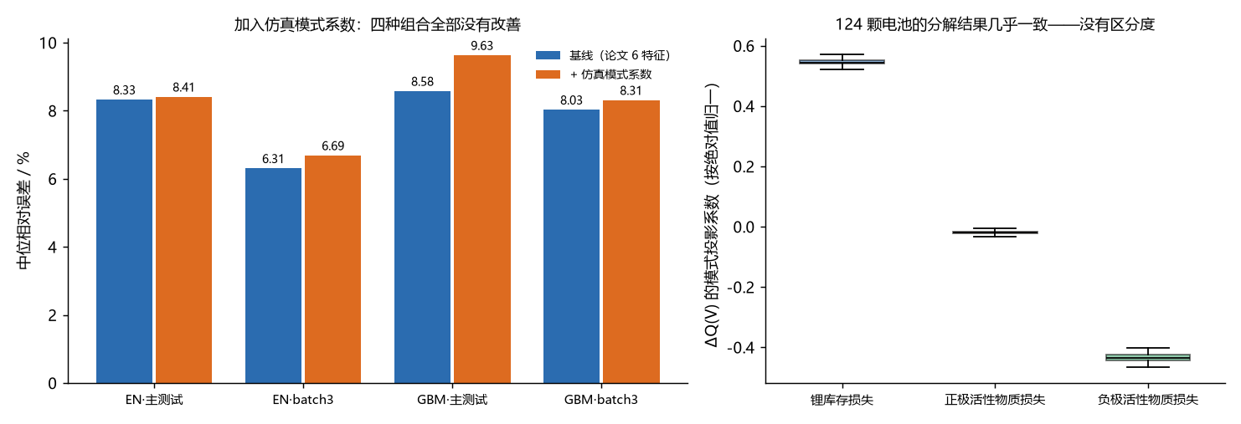
图 13 左：四组对照的分组柱状；右：124 颗电池的模式系数分布——几乎无区分度

七 第三方 ECM 辨识的审计：能被测量不等于能被辨识
候选清单第 3 项（P3）是一份由另一个 AI 独立完成的 ECM 参数辨识，交付了一套完整的辨识链：松弛段双指数拟合定 τ1/τ2 与 R1/R2、用先验 OCV(0.5)=3.86 V 锚定直流内阻、按幅值比例分解出 R0:R1:R2、再反推出 OCV 曲线、最后用零阶保持离散化仿真回原工况算残差。自报复算 RMSE ≤ 8.7 mV，按它自己定的「≤ 2% 量程」判据是达标的。
本项目没有重做它，而是把这条链拆开逐条检验。三个核心量——R0/R1/R2 的分解、直流内阻 r_dc、慢时间常数 τ2——**全部不可辨识**。完整推导见 docs/audit.md，这里给出三组关键证据。
7.1 判据自证：参数翻倍，残差不变
P3 的 OCV 不是独立测出来的，而是从参数反推的：OCV(t) := V_meas(t) + I·ΣRᵢ(1−e^(−t/τᵢ))。这条定义的作用就是「让模型精确复现测量值」，于是再仿真回去时残差只剩离散化误差，与参数对不对无关。用同一套流程做三组扰动即可验证：
参数集 | B0005 / mV | B0006 / mV | B0007 / mV
P3 原参数 | 0.12 | 0.16 | 0.15
全部参数 ×2 | 0.24 | 0.31 | 0.31
全部参数 ×0.5 | 0.06 | 0.08 | 0.08
换另一颗电池的模型 | 9.63 | 8.68 | 11.96
表 11 自洽性检验：给定任意参数，按 P3 方式重建 OCV 再仿真回去的残差
内阻翻倍或减半，RMSE 都压在 0.31 mV 以内；只有「拿错电池」才会掉到 mV 级。判据阈值是 50 mV（2% 量程），**任何一组数都能通过**。同一个机制还留下一个指纹：反推 OCV 的幅度随参数线性放大（×0.5 时 0 mV，×2 时 23.5–62.9 mV），说明这条 OCV 曲线本身就是参数的函数。
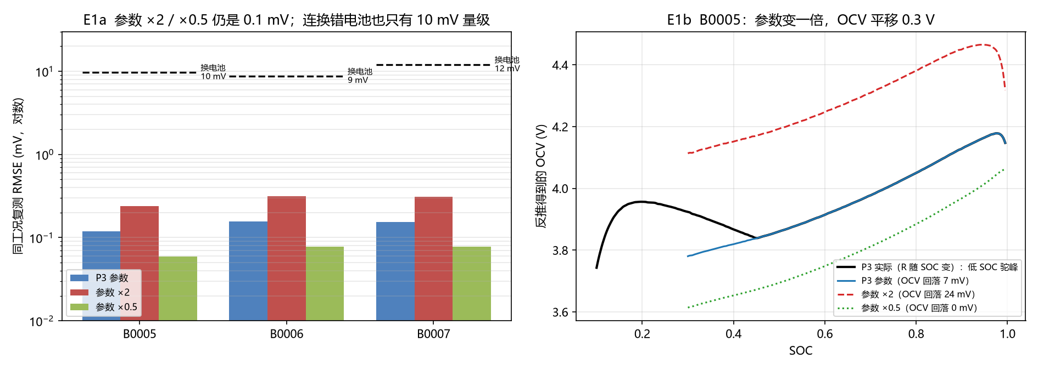
图 14 左：三组参数下的复算残差（几乎不变）；右：三组参数反推出的 OCV 曲线——低 SOC 处出现非物理的回落
7.2 参数由先验决定，τ2 由窗口决定
P3 的直流内阻完全由第 ② 步决定：r_dc = (OCV50_prior − V(SOC=0.5)) / I。分子里的人为先验是 3.86 V，分母是恒流值。把它从 3.76 扫到 3.96 V（±0.1 V），三颗电池的 r_dc 从 115.5 / 116.6 / 116.0 mΩ 一路涨到 214.8 / 215.9 / 216.6 mΩ——**先验动 1 mV，r_dc 动 0.5 mΩ**。P3 自述的不确定度是 ±25 mΩ，低估了 4 倍。
更关键的是：三颗电池在任何先验下曲线都完全重合。所以它报的「三颗电池 r_dc 一致（165.2 / 166.2 / 166.3 mΩ）」不是辨识结论，而是同一个先验被复读了三次。
慢时间常数的问题更直接。B0006 的松弛窗口只有 77.7 s（8 个采样点），却报出 τ2 = 95.0 s——**时间常数比观测窗口还长**。把 B0005 的窗口砍到 45%，τ2 从 162.4 s 掉到 94.3 s（−42%）。τ2 的点估计没有意义，只有「τ2 ≳ 窗口长度」这个下界是有信息的。
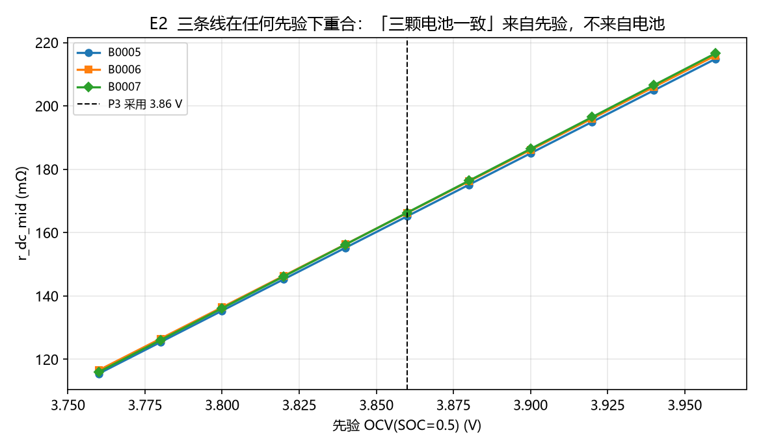
图 15 先验 OCV(0.5) 扫描：r_dc 与先验严格线性，且三颗电池曲线重合
7.3 用物理仿真当标尺：采样率决定 R0
前两节说明参数不可辨识，这一节给出量级。物理仿真能提供「真值」：把 P3 的整条流程原样套到 DFN 的合成放电曲线上，只改采样间隔，其余一切不动。
采样间隔 dt | R0 / mΩ | R1+R2 / mΩ | r_dc / mΩ | 首点压降/I / mΩ
0.05 s | 38.60 | -3.70 | 34.80 | 38.60
0.5 s | 51.50 | -16.60 | 34.80 | 51.20
2 s | 74.10 | -39.30 | 34.80 | 71.20
5 s | 101.80 | -67.00 | 34.80 | 90.50
18.7 s（NASA 实际） | 208.10 | -173.60 | 34.50 | 105.00
表 12 同一段合成曲线的 R0 随采样间隔的变化（真值恒为 38.6 mΩ）
三件事同时发生：R0 从 38.6 膨胀到 208.1 mΩ（5.4 倍），R1、R2 变成负数（双指数拟合失去物理意义，只剩数学补偿），而 r_dc 恒定在 34.8 mΩ（因为它被先验锚定，与采样无关）。
有一个数字可以直接对上：P3 报的「阶跃内阻」在 B0005/6/7 上是 107.3 / 105.9 / 107.5 mΩ，而合成曲线在 dt = 18.7 s 下算出来是 105.0 mΩ——几乎逐位重合。这说明它测到的「阶跃内阻」里，真值只占 38.6 mΩ，**其余 63% 是采样伪影**。
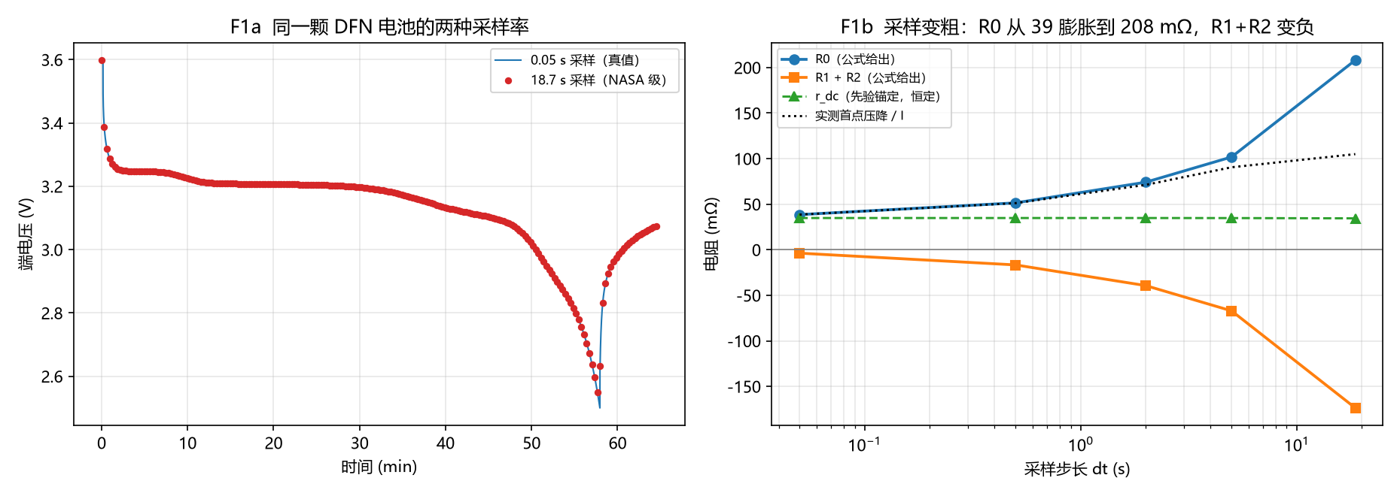
图 16 采样间隔从 0.05 s 加到 18.7 s：R0 单调膨胀、R1/R2 变负、r_dc 不动
7.4 反过来，这解释了为什么用 ΔQ(V) 而不用内阻
审计到这里其实已经回答了本文第二节那个悬而未决的问题：为什么全部特征都建在 ΔQ(V) 上，而不建在更「物理」的内阻上。在同一套 LFP 参数集上分别注入三种退化模式，同时看两个观测量：
退化模式 | R0 @3% → @10% | 内阻变化 | ΔQ 深度 @3% → @10%
锂库存损失 LLI | 37.6 → 35.8 mΩ | −7.1% | 70.6 → 235.2 mAh
正极活性材料损失 LAM_pos | 38.7 → 38.9 mΩ | +0.8% | 2.6 → 9.5 mAh
负极活性材料损失 LAM_neg | 39.3 → 41.0 mΩ | +6.2% | 68.8 → 229.4 mAh
表 13 三种退化模式下内阻与 ΔQ(V) 的敏感度对照
内阻对三种退化模式几乎不敏感（全在 ±7% 以内），而且**方向还不一致**（LLI 让它降、LAM_neg 让它升）；ΔQ(V) 深度跨模式差 25 倍，且随退化程度单调放大。拿内阻当特征，等于用一个分不出退化模式的量去区分退化模式——这就是 ΔQ(V) 成为主特征的物理原因。
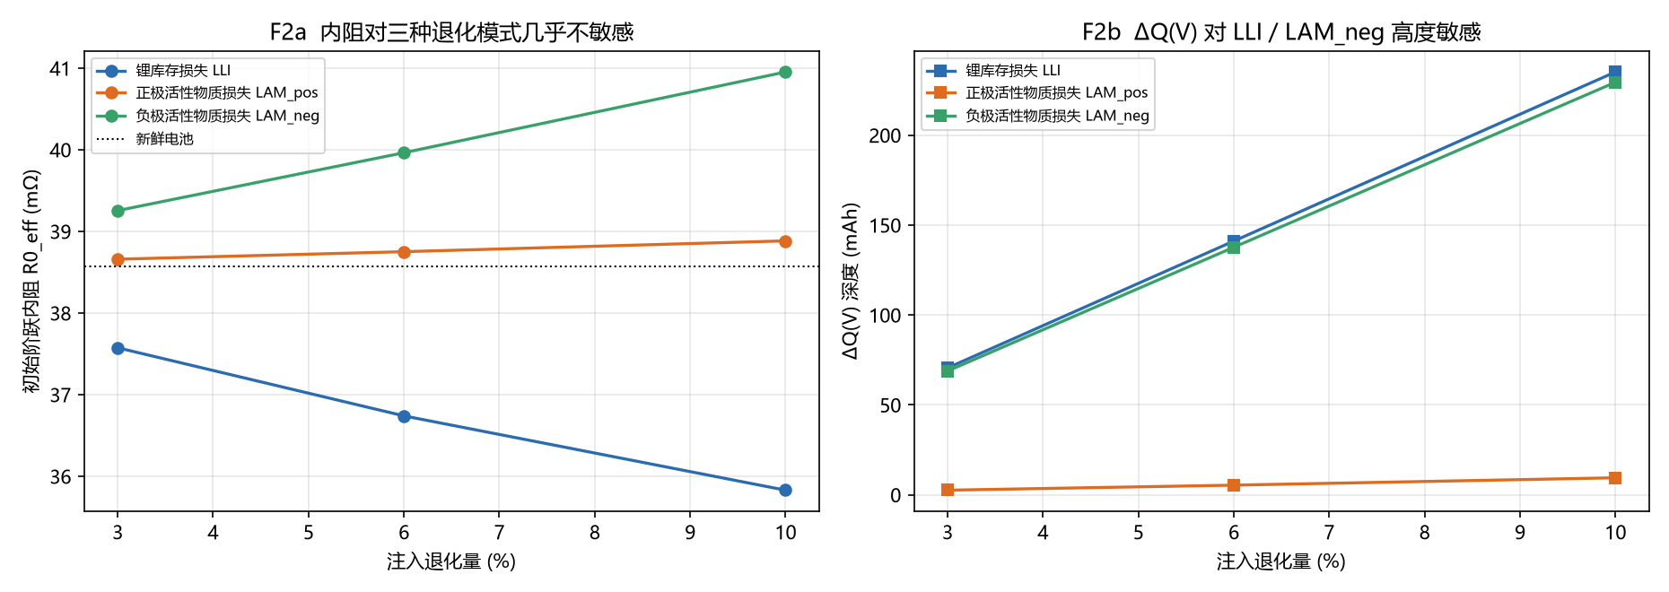
图 17 左：内阻对三种退化模式几乎不敏感；右：ΔQ 深度跨模式差 25 倍
7.5 三条线合并后的一句话
**P1 用 ΔQ(V) 预测寿命；P2 证明 ΔQ(V) 编码的是 LLI 与 LAM_neg，并给出了内阻的真值；P3 的辨识链在结构上给不出内阻真值。** 三条线拼在一起的结论是一句更朴素的话：**能被测量不等于能被辨识**。
同一批电压曲线，用对了观测量（ΔQ(V)）可以把寿命预测到 6.20% 的中位误差；用错了链条（先验锚定 + 自证判据 + 粗采样），同一个内阻可以报出 65 mΩ 到 208 mΩ 之间的任何值，而且每一步都有「看起来达标」的残差作证。这也解释了为什么第四节要强调特征口径——口径与辨识链条，比模型结构更能决定结论的上限。
修复建议已在 docs/audit.md 第七节列出，核心两条：判据必须留独立验证集（另一圈、另一 SOC、另一倍率），以及不要用单点 OCV 先验锚定内阻（改用多倍率稳态压差或脉冲序列的电压差分解）。
八 局限与后续工作
- CALCE 数据集缺席：跨数据集泛化只做了 batch1/2 → batch3 的批次迁移，未做跨化学体系验证。
- 深度模型未调优到可用：受 41 颗训练电池限制，CNN 的结构搜索空间未充分展开；若有更多电池，可尝试迁移学习或更强的数据增广。
- ECM 的可辨识性限制仍在：要拿到真正的 R1/C1、R2/C2 SOC 依赖，需要 HPPC 脉冲或 EIS 数据。第六节用 PyBaMM 生成仿真放电曲线反演 ECM 参数，但那只能验证参数标定流程，替代不了实测脉冲。
- 仿真老化的绝对量级不可信：SEI 溶剂扩散系数需要放大 1000 倍标定才能落到真实寿命量级，因此仿真只用于比较协议之间的相对差异，不能当作寿命绝对值预测。
- 析锂参数集与目标化学体系不一致：只有 OKane2022（NMC811/SiOx）带析锂参数，套用到 A123 磷酸铁锂上是「机制对了、参数不对」，这是仿真增强失败的三个原因之一。
- 充电协议的名义时长不等于实际轨迹：恒流段被 4.2 V 上限截断，`1C(80%)-3C(20%)` 里的 3C 段一步也没走成，整条协议退化为 1C 恒流。七条协议的 30 圈容量损失只差 1.7 个百分点（离散度 0.05，实测 2.61），「协议 → 寿命」这条链条没有复现出来；30 圈的窗口也偏短。
- P3 的辨识结果不能当参数用：R0 里 63% 是 18.7 s 采样间隔造成的伪影，r_dc 由 OCV 先验决定，τ2 短于观测窗口。本项目做了审计并给出修复建议，但没有替 P3 重做一遍辨识。
- Streamlit 小工具只在本地验证：部署到公网需要用户自己的 Streamlit Cloud 账号。

九 结论与交付物
项目按计划完成了从数据获取、统一预处理、ECM 参数辨识、RUL 建模到交付的全部主线：ECM 复测 RMSE 中位 1.61%，RUL 主测试中位误差 6.20%（论文口径 8.58%，对标论文 9.1%），两项均达到目标标准。过程中修正了初版的三个实质性错误——MIT 寿命标签口径、124 颗白名单筛选、ΔQ(V) 的容量起点换算，并把这些坑写进了工作记录，便于后续复现。
在此之上补做了物理仿真层：用 PyBaMM 的三档模型证明「等效电路误差在参数不在结构」，用退化模式注入证明「ΔQ(V) 主要测 LLI 与 LAM_neg、对 LAM_pos 不敏感」，并量化了七条快充协议的时间与热代价（t80 压 2.8 倍、总时长只压 1.5 倍）。仿真特征未能提升 RUL 精度、协议差异也未能拉开寿命，这两个负结果都已如实记录。
最后一节是对第三方 P3 辨识的审计。三条线合并后的结论可以压成一句话：**能被测量不等于能被辨识**——同一批电压曲线，用 ΔQ(V) 能把寿命预测到 6.20%，用「先验锚定 + 自证判据 + 粗采样」的链条，同一个内阻可以报出 65–208 mΩ 之间的任何值。这条结论比任何单项指标都更能说明「特征口径」与「辨识链条」为什么决定了一个工作的上限。
交付物包括：可复现代码仓库（解析器 / ECM / 特征 / 模型 / 仿真 / 审计 / 小工具）、统一数据集、全部目标图表、五份技术小结（method / results / sim / audit / worklog）、离线数据看板，以及本报告与配套汇报演示。
复现命令
python scripts/phase_b_build_dataset.py all — 构建统一数据集（MIT 需先放好 3 个 .mat）
python scripts/phase_a2_ecm.py — ECM 辨识与内阻老化轨迹
python scripts/phase_c_rul.py — RUL 建模、评估与出图（约 4 分钟）
python scripts/phase_d1_pybamm_sim.py — PyBaMM 模型谱系 / 倍率 / 快充协议（约 15 秒）
python scripts/phase_d2_sim_rul.py — 退化模式归因 / 协议寿命 / 仿真增强（约 40 秒）
python scripts/phase_e_p3_audit.py — P3 辨识审计：自洽性 / 先验敏感性 / 可辨识性（约 40 秒）
python scripts/phase_f_bridge.py — 三线桥接：采样率审计 + 内阻/ΔQ 特征族（约 90 秒）
python scripts/build_dashboard.py — 生成离线 HTML 数据看板
streamlit run src/app/app.py — 启动交互式数据小工具

